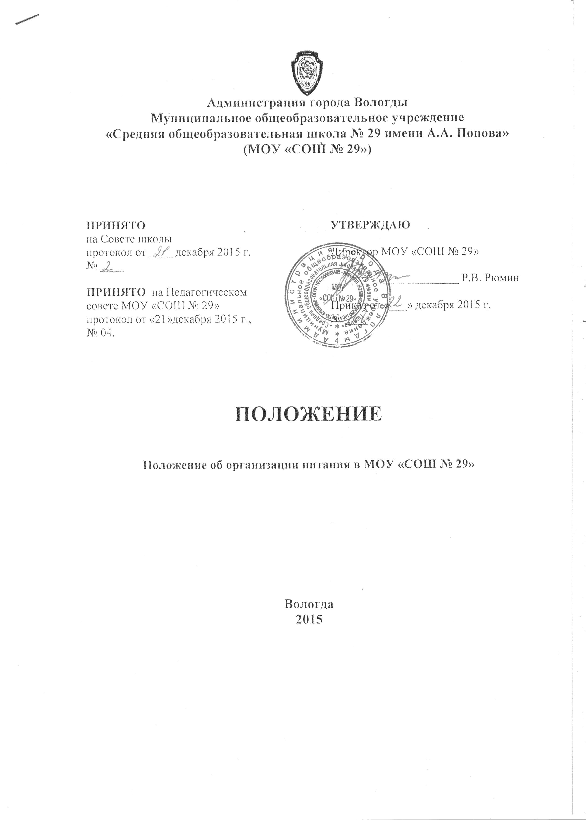

**1 Общие положения.**

1.1. Положение об организации питания в МОУ «СОШ № 29» (далее - положение)устанавливает порядок организации рационального питания обучающихся в школе, определяет основные организационные принципы. правила и требования к организации питания обучающихся, регулирует отношения между администрацией школы и родителями (законными представителями)

1.2. Положение разработано в целях полноценного горячего питания обучающихся, социальной поддержки и укрепления здоровья детей, создание комфортной среды образовательного процесса.

1.3. положение разработано в соответствии с Федеральным законом «Об образовании в Российской Федерации» № 273-ФЗ от 29.12.2012, Уставом МОУ «СОШ № 29», Постановлением Главного государственного санитарного врача от 23 июля 2008 года №45 «Об утверждении СанПиН 2.4.5.2409-08»

1.4. Действие настоящего Положения распространяется на всех обучающихся в школе.

**2. Основные цели и задачи**

2.1.Основными целями и задачами при организации питания в МОУ «СОШ № 29» являются:

* обеспечение обучающихся питанием, соответствующим физиологическим возрастным потребностям в пищевых веществах и энергии, принципам рационального и сбалансированного питания
* гарантированное качество и безопасность пищевых продуктов, используемых для приготовления блюд
* предупреждение (профилактика) среди обучающихся инфекционных и неинфекционных заболеваний, связанных с фактором питания
* пропаганда принципов полноценного и здорового питания
* социальная поддержка учащихся из многодетных и малообеспеченных семей
* модернизация школьного пищеблока в соответствии с требованиями санитарных норм и правил, современных технологий
* использование бюджетных средств, выделяемых на организацию питания в соответствии с требованиями действующего законодательства.

**3.** **Общие принципы организации питания обучающихся**

3.1. Услуги по организации питания обучающихся школы оказывает предприятие питания на основе договора или контракта.

3.2. Для организации питания обучающихся используются специальные помещения (пищеблок), соответствующие требованиям санитарно-гигиенических норм и правил по следующим направлениям:

• соответствие числа посадочных мест столовой установленным нормам;

• обеспеченность технологическим оборудованием, техническое состояние которого соответствует установленным требованиям;

• наличие пищеблока, подсобных помещений для хранения продуктов;

• обеспеченность кухонной и столовой посудой, столовыми приборами в необходимом количестве и в соответствии с требованиями СанПиН;

• наличие вытяжного оборудования, его работоспособность;

• соответствие иным требованиям действующих санитарных норм и правил в Российской Федерации на условиях, определенных договором (контрактом).

3.3. Администрация школы совместно с классными руководителями осуществляет организационную и разъяснительную работу с обучающимися и родителями (законными представителями) с целью организации льготного горячего питания обучающихся или на платной основе.

3.4. Администрация школы обеспечивает принятие организационно - управленческих решений, направленных на обеспечение горячим питанием обучающихся, принципов и санитарно-гигиенических основ здорового питания, ведение консультационной и разъяснительной работы с родителями (законными представителями) учащихся.

3.5. Режим питания в школе определяется СанПиН 2.4.5.2409-08 "Санитарно- эпидемиологическими требованиями к организации питания обучающихся в общеобразовательных учреждениях, учреждениях начального и среднего профессионального образования", утвержденными постановлением Главного государственного санитарного врача Российской Федерации №45 от 23.07.2008 года.

3.6. Питание в школе организуется на основе разрабатываемого рациона питания и примерного десятидневного меню, разработанного в соответствии с рекомендуемой формой составления примерного меню и пищевой ценности приготовляемых блюд (приложение №2 к СанПиН 2.4.5.2409-08), а также меню-раскладок, содержащих количественные данные о рецептуре блюд.

3.7. Примерное меню утверждается директором школы.

3.8. Гигиенические показатели пищевой ценности продовольственного сырья и пищевых продуктов, используемых в питании учащихся, должны соответствовать СанПиН 2.4.5.2409-08.

3.9. Директор школы является ответственным лицом за организацию и полноту охвата обучающихся горячим питанием.

**4. Порядок организации питания обучающихся в школе**

4.1. Ежедневные меню рационов питания согласовываются директором школы, меню с указанием сведений об объемах блюд и наименований кулинарных изделий вывешиваются в обеденном зале.

4.2. Столовая школы осуществляет производственную деятельность в режиме шестидневной учебной недели.

4.3. Отпуск горячего питания обучающимся организуется по классам на переменах продолжительностью не менее 20 минут, в соответствии с режимом учебных занятий.

4.4. Классный руководитель обеспечивает сопровождение обучающихся в помещение столовой. Сопровождающие классные руководители, педагоги обеспечивают соблюдение режима посещения столовой, общественный порядок и содействуют работникам столовой в организации питания, контролируют личную гигиену обучающихся перед едой.

4.5. Организация обслуживания обучающихся горячим питанием осуществляется путем предварительного накрытия столов.

4.6. Проверку качества пищевых продуктов и продовольственного сырья, готовой кулинарной продукции, соблюдение рецептур и технологических режимов осуществляет бракеражная комиссия. Состав комиссии на текущий учебный год утверждается приказом директора школы. Результаты проверок заносятся в бракеражные журналы (журнал бракеража пищевых продуктов и продовольственного сырья, журнал бракеража готовой кулинарной продукции).

**5. Контроль организации школьного питания**

5.1. Текущий контроль организации питания обучающихся в учреждении осуществляет комиссия по контролю за организацией и качеством питания обучающихся МОУ «СОШ № 29» согласно разработанному графику.